Overzicht onderzoeken om beverholen op te sporen\
Opgesteld door: Marc Rothengatter
Datum 21 februari 2019
Inleiding:
Afgelopen jaren is er veel tijd en energie gestoken om de oeverholen van een bever op te sporen.
De bever maakt ondergrondse holen om in te schuilen . Vaak is de ingang 0,5 tot 1,5 meter onder de waterspiegel. Hierdoor zijn ze moeilijk te zien en ook de uitgekomen grond blijkt in de praktijk niet traceerbaar.
Deze oeverholen , met een diameter van 30 tot 70 cm en een lengte van 2 tot 8 meter zijn een gevaar voor onze kades en voor ondergraving van onze maaipaden.

Omwille van de veiligheid willen we een betrouwbare techniek hebben om deze holen op tijd te traceren waarna we deze holen, conform procedure, dichtzetten en weer herstellen.

Ik heb ook geïnformeerd naar ervaringen in Duitsland.
Er was weinig ervaring met technische middelen en men ging daar vooral af op inzakkingen die dan werden aangevuld, al dan niet versterkt met gaas of stortsteen of stalen damwand.
Onderstaande foto is een situatie aan de Oder, bij de Pools\Duitse grens waar ook veel bevers voorkomen. Hier zijn, met hoog water, al een aantal kritische situaties geweest.

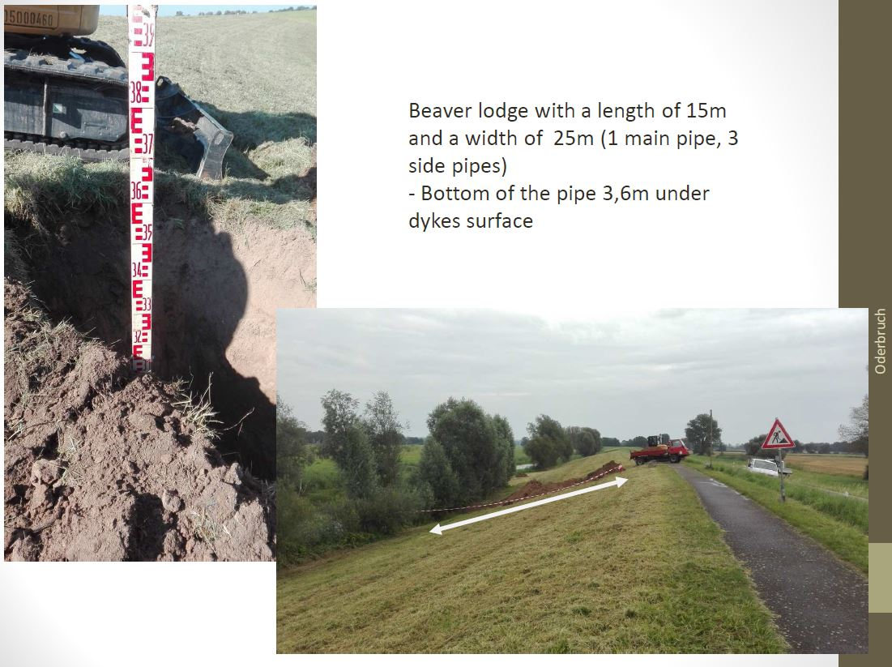

Ik neem u mee in onze zoektocht naar de juiste techniek:

Grondradar
November 2013.
Via Arcadis proeven gedaan met grondradar. Traject Hunze nabij gemaal de Bulten.
De appratuur bestond uit een aantal blokken (50x50cm) die een scan maken van de ondergrond. Deze blokken worden over de grond meegetrokken waarna de gegevens in een computer worden opgeslagen.
Procedure: erg bewerkelijk : veldwerk, uitwerken gegevens op kantoor ,weer veldwerk om bijzonderheden in ondergrond te onderzoeken\verifiëren, uitwerken op kantoor daarna veldwerk door landmeetploeg om plekken met verstoorde ondergrond (door bijv. oeverholen ) uit te zetten.
Totaal 29 oeverholen aangetroffen .
Vervolgens zijn de oeverholen dichtgemaakt met zand\leem.

November 2014 2e ronde veldwerk met grondradar, nu rechtstreek met uitvoerend bedrijf Terra Carta.
Er waren al weer veel nieuwe gangen gegraven ;21 stuks.
Uit veldwerk bleek dat in geroerde \doorgraven grond, de grondradar duidelijk minder bruikbaar was doordat de oorspronkelijke bodemopbouw verstoord was door graaf werkzaamheden.
Als je gaten hebt hersteld\ondergrond vergraven is dan is dit geen betrouwbare methode meer.
Ook moet het oppervlak gemaaid zijn. Bij bomen en begroeiing werkt dit niet.
Beperkt toepasbaar en bewerkelijke procedure.

Drone met warmtebeeld
In maart 2018 getest met drone met warmtebeeld camera. Van adviesbureau Aveco de Bondt uit Amersfoort.
We konden een lichte temperatuurverhoging zien bij de ingang maar het hol was vanaf de bovenaf niet zichtbaar. Bij een beetje zonlicht was het hele oppervlak verwarmt en het beeld (tempratuurverschil) volledig weg.
Conclusie : De enige mogelijkheid is bij zonloos, bewolkt weer waarbij je duidelijke temperatuurverschillen moet hebben tussen oppervlaktewater (in het hol) en warmte in het hol en het oppervlak (maaiveld)
Conclusie: Werkt niet, door de isolerende, humusrijke, zodelaag geen enkel hol in de ondergrond aangetroffen. Techniek lijkt niet werkbaar om jaar rond te controleren i.v.m. opwarming oppervlak door de zon.

Testen Sonar appratuur
Maart 2017
Gestart met eenvoudige Fish Finder om de holen op te sporen. Hunze nabij de Bulten.
Redelijke goede resultaten , Holen direct zichtbaar in het veld.
Op andere locatie nabij Drents Diep minder duidelijke beelden.

April 2017
Via Adviesbureau PTR uit Assen met geavanceerde sonar appratuur testen gedaan om de beverholen op te sporen. Appratuur gaf een smalle, gerichte bundel af.
Een hoog detail niveau maar bundel was te smal om hele oeverprofiel te zien . Je hebt geen overzicht waardoor de oeverholen erg moeilijk te herkennen waren.

In mei 2017 zelf appratuur aangeschaft Raymarine Axiom (“” Real vision 3 D). Het nieuwste type “”fish finder”, kwalitatief goed met de modernste technieken.
Aanvullende instructie van de dealer gehad. En vervolgens hiermee de reguliere controles uitgevoerd. In de zomer veel verstoring door begroeiing waardoor de metingen minder betrouwbaar lijken.

In januari 2018 instructie gehad van een bedrijf (De Visgids) die sportvissers instructie geeft voor de fishfinder . Hij werkt als visgids voor sportvissers en geeft ook cursussen aan brandweer en duikteams voor gebruik van deze appratuur.
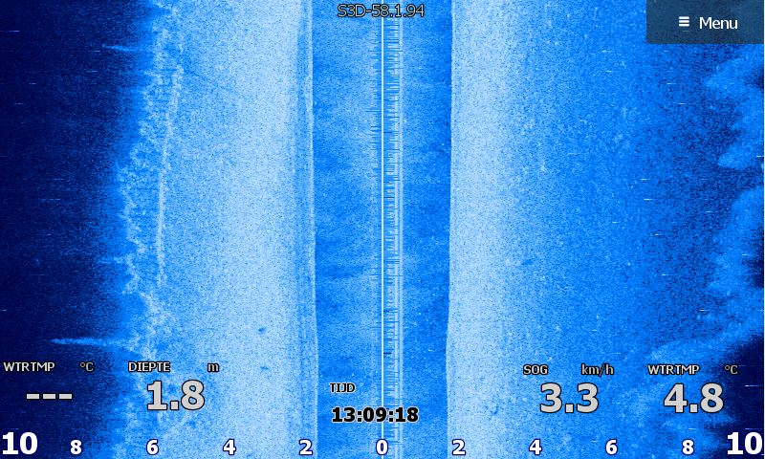
Beeld eigen appratuur
Het horizontale streepje is het oeverhol van de bever.

In januari 2017 heeft adviesbureau Geometius een test gedaan met de Ping DSP 3DSS-DX-450, een geavanceerde 3D scan speciaal voor de onderwaterbodem in kaart te brengen.
Dit leverde geen bevredigde resultaten op . Deze appratuur is voor het scannen van de bodem en niet voor de oevers. Het ondiepe water en de sonar bundel “richten” op de oever bleek een te grote beperking.

Uiteraard zijn we zelf ook door gegaan met monitoren van de bekende plekken waar bevers een gevaar zijn van onze kades.
In de winter, met weinig begroeiing, zijn beelden beduidend beter. Door het ontbreken van riet en waterplanten zijn de oeverholen redelijk zichtbaar. De twijfel blijft of we alles zien . In het Drents Diep zitten al jaren bevers maar we zien er bijna geen graafschade dus de twijfel of we alles zien blijft.

In 2018 , is, via de Veiligheidsregio, contact gelegd met defensie. De test is uitgevoerd door een duikteam van de Marine met inzet van hun geavanceerde appratuur als oefening. Hiermee konden we testen of hun moderne, geavanceerde appratuur meer holen vindt dan onze appratuur.
Op 2 oktober hun sonarapparatuur getest. Perfect modern spul. Het beeld was groter en duidelijker. Er is 1 oeverhol gevonden die wij niet hebben gezien op onze appratuur. Ook waren er nog 3 a 4 locaties waar gaten van 60 cm dieper als de kadeoever, die wij niet hadden waargenomen.

Dus met betere appratuur zie je meer.
Ook werd de beperking zichtbaar. Een hol wat direct” de bocht om gaat”” of “omhoog gaat” zie je ook op hun sonar niet terug. Op de sonar maar een klein deel van deze gang en valt deze niet op in de “”ruis” die je door de beplanting ziet.
Voor oude holen waarbij het riet voor het oeverhol staat geldt dat deze ook door het defensiesonar niet te zien zijn .(ondanks krachtige appratuur en hogere frequentie).
Als de holen boven de waterspiegel liggen zijn ze met sonar niet zichtbaar.
Bevers maken hun oeverhol vaak onder het wortelstelsel van een boom waarbij de wortels en waterplanten zorgen voor demping van de sonarsignalen. Dan worden deze holen niet of moeilijk herkend.

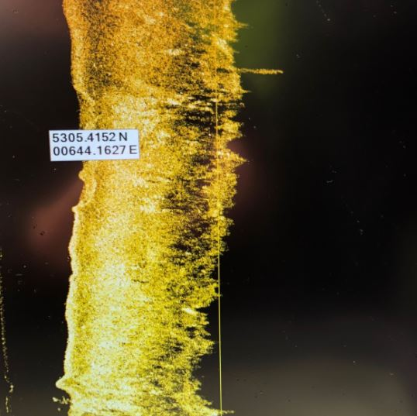
Beeld Defensie (andere locatie) Duidelijk zichtbaar is de “”ruis” van de waterplanten.

Conclusie
Ondanks al deze inspanningen kunnen wij niet garanderen dat er na een inspectie geen holen aanwezig zijn. Mijn gevoel is dat we, met dit huidige maaibeleid, in de winter 70% van de oeverholen vinden.
Met duurdere professionele appratuur, ( wat het duikteam van de marine heeft gebruikt) wordt dit 80%.
Als wij in ons maaibeleid aanpassen en alle taluds kort houden zal dit weer 5 % beter worden , zeker in de zomer.
We zullen met de huidige techniek nooit alle gaten vinden.
Als het oeverhol direct onder de waterspiegel “de hoek om gaat” of omhoog wordt gegraven valt deze niet op. Ook de vele water- en oeverplanten maken opsporen moeilijk.
Ook fysiek is het voor de mensen niet te doen om alle kades “”af te trappen”” (dwz met waadpak aan te voelen met de voet of er holen aanwezig zijn). Door beschoeiing, uitholling van de oever en beplanting blijven holen onopgemerkt en dat risico is te groot met dit formaat gangen in onze kades en het lage achterland.
De nacht na de inspectie kan de bever weer een nieuw hol maken en met het groeien van de populatie bevers neemt de verspreiding en de graafintensiteit toe. Ook dieren die de omgeving verkennen maken voor tijdelijk een oeverhol en verlaten daarna die plek weer.
Er zijn dan geen beelden die wijzen op aanwezigheid van bevers maar de holen blijven wel bestaan.
Kortom, je loopt eigenlijk altijd achter de feiten aan.

Op locaties waar het dijkveiligheid betreft is de techniek nu onvoldoende om hierop te vertrouwen.
Voldoende redenen om vast te houden aan het plan om grofweg noordelijk van de A7 geen bevers te tolereren.
Bij hoog water moet een dijk betrouwbaar zijn en met bevers en de huidige appratuur kunnen we dit nu niet garanderen.

